九十二年臺閩地區營造業經濟概況調查報告摘要分析
調查期間：民國九十三年六月一日至七月十五日

本署為明瞭臺閩地區最近一年營造業收支、建造工程總值、實際耗用材料總值及固定資產、存貨變動、環保支出等狀況，以瞭解營造業經營之消長，供為政府制訂營造業相關法規及提供營造業廠商各項服務措施參考，並提供經濟統計分析及營造業國內生產值估算之依據，爰辦理「臺閩地區營造業經濟概況調查」。
依據民國九十二年二月七日新公布施行之「營造業法」第三條對其用語之定義指出「營造業：係指經向中央或直轄市、縣（市）主管機關辦理許可、登記，承攬營繕工程之廠商」；第六條規定「營造業分綜合營造業、專業營造業及土木包工業」；第七條規定「綜合營造業分為甲、乙、丙三等。」，鑑於營造業法第八條雖對專業營造業登記之專業工程項目所有規範，但有關營造業法施行細則部分則尚未訂定。因此，本次調查並未將專業營造業的廠商涵蓋進來，調查對象定義為截至民國九十二年底止「在臺閩地區從事營造業，除依法辦理營利事業登記外，並經營建主管機關核准登記有案者，且於九十二年底仍繼續營業之綜合營造業（含「舊制營造業」，指尚未完成換證手續之甲、乙、丙等營造業）及土木包工業」。調查項目之靜態資料以九十二年十二月三十一日為準，動態資料以九十二年一月一日至十二月三十一日為準，調查實施時間為九十三年六月一日至七月十五日，總樣本數為2,000家，平均抽出率12.10%
調查樣本之選取採分層隨機抽樣法，將母體先按等級別分為甲等綜合營造業、乙等綜合營造業、丙等綜合營造業和土木包工業四層；由於大型的廠商對整體營造業產值的影響很大，故指定資本額超過一億元者為全查廠商；扣除269家全查廠商資本額超過一億元者後，剩下樣本為1,731家，以最適配置法(Optimum Allocation)，根據各層扣除全查廠商後的母體家數( )乘母體標準差( )的大小分配到各層。依此方法將1,731家樣本分配到各層，分別為：甲等綜合營造業752家，乙等綜合營造業220家，丙等綜合營造業562家，土木包工業197家。
本次調查抽查樣本當中，有一半的樣本係由九十一年臺閩地區營造業經濟概況調查的成功受訪廠商中隨機抽選，另一半是扣除全查層及上述九十一年成功受訪廠商後抽出，實際完成調查1,984家。調查結果摘要分析如后：
一、 | 九十二年底綜合營造業及土木包工業企業單位數總數為16,534家，其中丙等綜合營造業7,249家，占43.8%為最多。
一、 | 根據母體資料顯示，九十二年底綜合營造業及土木包工業企業單位數總數為16,534家，其中丙等綜合營造業7,249家，占43.8%為最多，土木包工業6,290家，占38.0%居次，而甲等綜合營造業1,664家和乙等綜合營造業1,331家，分別占10.1%及8.1%。  若依地區別觀察綜合營造業及土木包工業分布情形，根據母體資料顯示，以中部區域4,869家，占29.4%居冠，南部區域4,110家，占24.9%居次，北部區域3,997家，占24.2%再次之。  另外，在組織型態上，公司組織10,358家，占62.6%，獨資或合夥6,176家，占37.4%。
二、 | 九十二年底營造業平均每企業年底員工人數為14人；平均實際運用資產淨額6,954萬7千元；平均全年營業收入2,573萬1千元。
二、 | 就營造業等級觀察，甲等綜合營造業平均每企業員工人數44人，平均實際運用資產淨額5億4,046萬3千元及平均營業收入1億6,275萬7千元居冠；其次是乙等綜合營造業其平均每企業員工人數19人，平均實際運用資產淨額4,585萬8千元及平均營業收入3,137萬1千元；再其次是丙等綜合營造業其平均每企業員工人數12人，平均實際運用資產淨額1,529萬7千元及平均營業收入1,133萬6千元；最少的是土木包工業其平均每企業員工人數僅7人，平均實際運用資產淨額361萬7千元及平均營業收入487萬9千元。  圖一 營造業平均每企業全年實際運用資產及營業收入  民國九十二年  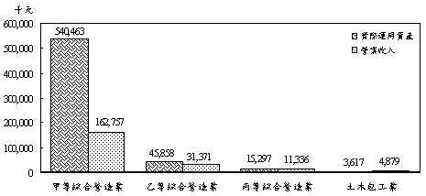
三、 | 九十二年全年收入總額未滿30,000萬元之中小型規模業者約有1萬6,346家，占營造業全體98.9%。
三、 | 按全年收入總額分組觀察，九十二年未滿30,000萬元之中小型規模業者約有1萬6,346家，占營造業全體98.9%，與九十一年差不多；且提供營造業85.3%之就業機會，實際運用資產淨額占52.1%，創造之收入總額占52.0%，生產總額占58.8%。而全年收入總額在100,000萬元以上之大規模業者僅有40家占0.3%，但其所提供就業機會(8.7%)與所創造收入總額(32.0%)之比率非常可觀。  就等級來看，營造業的規模大，其全年平均收入亦較多。甲等綜合營造業平均每企業之全年收入總額為1億7,367萬4千元，顯著高於其他等級營造業；而以土木包工業平均每企業的全年收入總額為488萬8千元為最少。  表1 歷年臺閩地區營造業經營概況比較－按全年收入總額分  單位：%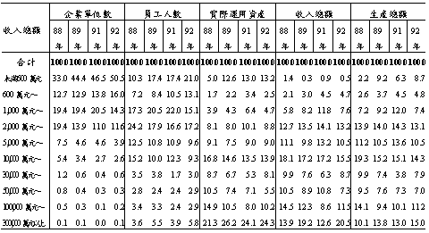
四、 | 九十二年底實際運用資產10,000萬元以下之營造業者有1萬5,146家，占91.6%，其中600萬元以下之營造業者有7,831家，占47.4%。
四、 | 營造業的規模大，其平均每企業實際運用資產規模亦較大。甲等綜合營造業平均每企業之實際運用資產為5億4,046萬3千元，顯著高於其他等級營造業；而以土木包工業平均每企業的實際運用資產為361萬7千元為最少。  以地區別分，臺北市平均每企業的實際運用資產為4億5,989萬9千元居冠，高雄市平均每企業的實際運用資產為7,829萬7千元次之，而其他地區平均每企業的實際運用資產則介於4,470萬元與1,265萬6千元之間。由此可見，平均每企業的實際運用資產較大者，有集中於北高兩市的情形，尤以臺北市最為明顯。
五、 | 九十二年底營造業之從業員工人數約22萬9千人，其中工程技術工、普通工等工員約占六成八。
五、 | 就營造業等級言，丙等綜合營造業的員工人數有8萬7,139人占38.1%，甲等綜合營造業有7萬2,684人居次占31.7%，土木包工業有4萬3856人再居次占19.2%，而以乙等綜合營造業的人數較少，有2萬5,270人占11.0%。就組織型態來說，公司組織者員工約有18萬4,704人占80.7%，獨資或合夥者有4萬4,245人占19.3%。  若按員工類別觀察，工程技術工、普通工等工員計15萬5,716人，占68.0%為最多；而專門技術人員、管理及佐理人員的職員計6萬7,522人占29.5%，自營作業及無酬家屬工作者5,710人占2.5%。  圖二 營造業從業員工人數分配  民國九十二年  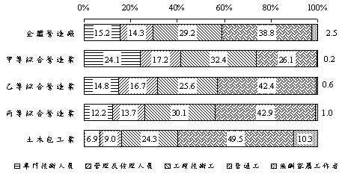
六、 | 九十二年營造業全年勞動報酬支出為1,007億7,378萬3千元，以直接及間接參與工程施工之員工薪給747億517萬9千元，占74.1%為最多。
九十二年營造業全年勞動報酬支出為1,007億7,378萬3千元。若依各從業員工薪資報酬觀察，以直接及間接參與工程施工之員工薪給747億517萬9千元，占74.1%為最多，職員薪給212億2,277萬元，占21.1%次之，餘為福利、獎金及紅利等津貼48億4,583萬5千元。
依平均每企業勞動報酬觀察，九十二年營造業平均每企業全年勞動報酬為609萬5千元。就營造業等級來看，甲等綜合營造業平均每企業全年勞動報酬達3,402萬元居冠，其次為乙等綜合營造業811萬4千元，再其次是丙等綜合營造業339萬元，而以土木包工業最少，僅139萬7千元。可見所付出之勞動報酬與營造業規模有正比的關係。
圖三 營造業平均每員工全年勞動報酬
民國九十二年
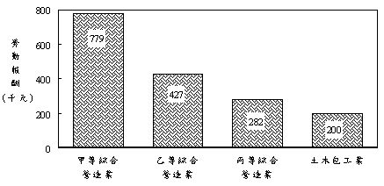
若依平均每員工勞動報酬觀察，九十二年營造業平均每員工全年勞動報酬為44萬元。依營造業等級觀察，以甲等綜合營造業77萬9千元居冠，其次為乙等綜合營造業42萬7千元，再其次是丙等綜合營造業平均每員工之勞動報酬28萬2千元，而以土木包工業最少，僅20萬元。顯示營造業之規模越大，員工之薪資亦越優渥。
再就勞動報酬占各項支出總額比例觀察，九十二年營造業全年勞動報酬占全年各項支出總額之21.1%，與九十一年(21.8%)相當；以等級來看，等級愈大的營造業，其勞動報酬占支出總額比例越小；以地區來看，除臺北市占16.0%最少外，其他地區則介於31.0%～21.1%之間。
表2 勞動報酬占各項支出總額比例
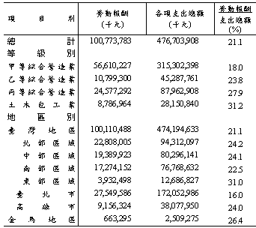
七、 | 全年各項收入九十二年營造業全年收入總額為4,441億2,284萬1千元，較九十一年4,018億2,099萬9千元些微增加。
七、 | 若按營造業等級觀察，以甲等綜合營造業2,889億9,445萬1千元，所占比重65.1%最高，丙等綜合營造業824億3,763萬4千元，占18.6%次之，其餘為乙等綜合營造業419億4,401萬5千元，占9.4%，及土木包工業307億4,674萬元，占6.9%為最低。  就收入項目觀察，營造業之營業收入4,254億4,238萬2千元，占收入總額之95.8%，與九十一年所占的比例差不多(96.8%)，而非營業收入186億8,045萬8千元，占4.2%。其中承包工程收入6,917億2,640萬2千元，仍為最主要之收入來源。  表3 九十二年營造業全年各項收入分配  單位：%  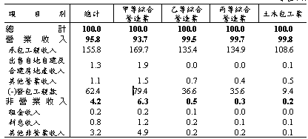  註：表中”0.0”表示該比率小於0.05之意。
八、 | 九十二年營造業全年各項支出總額為4,767億390萬8千元，較九十一年(4,192億2,573萬3千元)增加。
八、 | 全年各項支出中，以甲等綜合營造業3,153億239萬8千元，占66.1%為最多，丙等綜合營造業879億6,290萬8千元，占18.5%次之，乙等綜合營造業452億8,776萬1千元，占9.5%，土木包工業281億5,084萬元，占5.9%。  圖四 營造業全年各項支出分配  民國九十二年  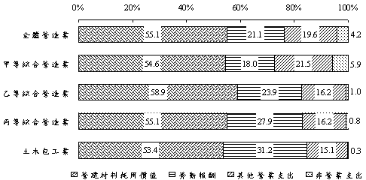  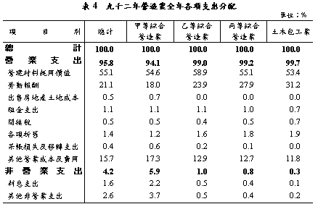  註：表中”0.0”表示該比率小於0.05之意。  就支出項目別觀察，營業支出為4,567億2,013萬元，占全年支出總額之95.8%，與九十一年(94.6%)差不多；非營業支出199億8,377萬8千元，占4.2%。各等級營造業均是以營建材料耗用價值方面的支出為最多，皆占全年支出總額的百分之五十以上；其次為勞動報酬方面，所占比率介於18.0%～31.2%。
九、 | 九十二年底營造業實際運用資產淨額1兆940億838萬5千元，較九十一年8,879億3,777萬7千元增加。
九、 | 就實際運用資產結構觀之，流動資產8,171億8,824萬6千元，占74.7%為最高；自有固定資產1,183億5,620萬元，占10.8%；其他資產為1,154億3,435萬4千元，占10.6%；租用及借用固定資產563億1,716萬2千元，占5.1%；另外，出租及出借固定資產132億8,757萬8千元為實際運用資產負項，占1.2%。  表5 九十二年底營造業實際運用資產淨額分配  單位；% 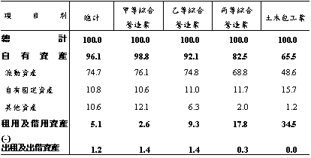  註：表中”0.0”表示該比率小於0.05之意。  按營造業等級觀察，以甲等綜合營造業實際運用資產淨額8,993億3,160萬3千元，占82.2%居冠；丙等綜合營造業1,108億8,636萬6千元，占10.1%；乙等綜合營造業610億3,646萬6千元，占5.6%，土木包工業227億5,395萬1千元，占2.1%為最少。與九十一年比較，甲等綜合營造業所占比率略為增加(由九十一年的79.0%增至82.2%)，其餘營造業所占比率則下降不明顯。
十、 | 九十二年臺閩地區營造業全年生產總額為4,811億7,718萬7千元，以甲等綜合營造業3,087億9,595萬元，占64.2%為最高。
十、 | 就營造業等級而言，以甲等綜合營造業3,087億9,595萬元，占64.2%為最高，其餘依次為丙等綜合營造業929億8,292萬8千元，占19.3%，乙等綜合營造業492億261萬2千元，占10.2%，以土木包工業301億9,569萬8千元，占6.3%為最少。  就地區而言，以臺北市營造業1,640億7,193萬1千元，占34.1%為最高，其次為北部地區(1,003億5,396萬7千元，占20.9%)、中部地區(836億2,422萬9千元，占17.4%)、南部地區(790億6,817萬元，占16.4%)；而以高雄市、東部地區及金馬地區為最少，約占8.0%～0.6%。
十一 | 九十二年臺閩地區營造業生產總額之來源，以承包工程收入(不含發包工程及向同業分包入部分) 4,147億3,645萬元，占86.2%為最主要來源。
十一 | 依營造業等級觀察，甲等、乙等、丙等綜合營造業之承包工程收入占生產總額比率都差不多，約85%，而土木包工業由於許多廠商年初在建工程大於年底在建工程，導致其他項目合計比率為負值，因此使得承包工程收入占生產總額比率達101.0%。(詳見表15)  表6 九十二年臺閩地區營造業生產總額之來源  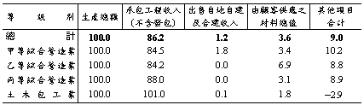  註：1.表中”0.0”表示該比率小於0.05之意。  2.其他項目合計＝其他營業收入－出售房地產土地成本＋年底在建－年初在建 因部份營造業之年初在建大於年底在建，故表中出現負值。
十二 | 生產總額之分配，以中間消費占71.6%最大，生產淨額占26.5%，折舊占1.4%，間接稅占0.5%，各項比率與九十一年差不多。
十二 | 就營造業等級而言，各等級營造業皆以中間消費所占比率最高，生產淨額次之。與九十一年比較，乙等綜合營造業中間消費所占的比率與生產淨額所占的比率互有消長，中間消費所占比率由九十一年的59.1%提高為73.7%，而生產淨額所占比率則由九十一年的38.3%下降至24.4%。土木包工業則相反，中間消費所占比率下降9.1%，而生產淨額所占比率提高了8.9%。  表7 九十二年臺閩地區營造業生產總額結構分配  單位：%  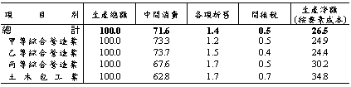
十三 | 九十二年臺閩地區營造業按要素成本計算之生產淨額為1,275億1,886萬8千元，其中勞動報酬占79.0%，低於九十一年的85.2%。
十三 | 就營造業等級而言，甲等綜合營造業之勞動報酬所占比重(73.6%)，較其他營造業低，移轉支出淨額所占比重(17.8%)，則較其他營造業高；而利潤所占比重，以土木包工業的15.0%為最高。與九十一年比較，只有丙等綜合營造業之勞動報酬所占比重上升、利潤所占比重下降，其餘營造業則正好相反；此外發現甲等綜合營造業生產淨額之分配變化相當大，尤其是利潤所占的比重，由九十一年的負44.4%轉為4.2%，而勞動報酬所占比重、移轉支出淨額所占比重則各降了約20個百分點。(移轉支出包括投資損失、出售資產價差損失、賠償損失、呆帳損失等等。)  表8 九十二年臺閩地區營造業生產淨額(按要素成本計算)之分配  單位：%  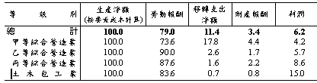
十四 | 九十二年底營造業場所單位，使用土地總面積為113萬275平方公尺，而平均每企業所使用土地面積為68平方公尺，至於平均每員工使用土地面積為5平方公尺。
十四 | 就地區而言，使用土地總面積以中部區域35萬758平方公尺最大，金馬地區2萬1,653平方公尺最小，若以增加幅度來看，則是臺北市與金馬地區增加較多。平均每企業使用土地面積以金馬地區154平方公尺、臺北市 139平方公尺較大，與九十一年比較，臺北市增加最多(由32增至139平方公尺，增加了107平方公尺)，高雄市減少最多(由116減至53平方公尺，減少63平方公尺)。平均每員工使用土地面積以金馬地區12平方公尺為最大。
十五 | 九十二年底營造業場所單位，使用建築物樓地板總面積為139萬8,325平方公尺，而平均每企業所使用建築物樓地板面積為85平方公尺，至於平均每員工使用建築物樓地板面積為6平方公尺。
十五 | 就地區而言，使用建築物樓地板總面積以中部區域35萬7,761平方公尺最大，金馬地區27,316平方公尺最小；平均每企業使用建築物樓地板面積以臺北市為最大，有234平方公尺；平均每員工使用建築物樓地板面積以金馬地區最大，有15平方公尺。
十六 | 全年各項工程施工價值九十二年營造業全年營建工程施工價值為4,761億1,883萬8千元，較九十一年(4,089億8,606萬元)增加。
十六 | 營建工程施工價值係指營造業實際施工之工程總價值，包括自行出資興建或合建房屋出售之工程價值、零星修理改良之工程收入、承包工程收入，但不包括分包予同業之工程在內。其中以甲等綜合營造業3,045億2,879萬3千元，占64.0%為最多，其餘依次為丙等綜合營造業926億4,793萬5千元，占19.5%，乙等綜合營造業488億9,780萬元，占10.3%，土木包工業300億4,431萬1千元，占6.3%。  表9 全年各項工程施工價值－按等級別分  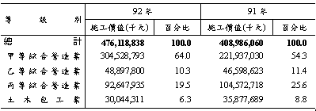
十七 | 九十二年臺閩地區營造業全年實際耗用材料價值為2,798億9,449萬7千元；其中由廠方自行採購的部分，占93.8%。平均每企業全年實際耗用材料價值為1,692萬8千元。
十七 | 就等級而言，以甲等綜合營造業全年實際耗用材料價值1,829億3,145萬2千元為最多，丙等綜合營造業為513億2,402萬5千元，乙等綜合營造業為300億7,889萬2千元，以土木包工業155億6,012萬7千元為最少；就地區而言，以臺北市907億9,253萬1千元為最多，金馬地區11億7,508萬9千元為最少。
十八 | 九十二年底營造業整體負債及淨值總額(等於資產總額)1兆509億7,880萬1千元。其中負債總額為7,977億2,729萬6千元，占75.9%，淨值總額為2,532億5,150萬5千元，占24.1%。平均每企業負債及淨值總額為6,356萬5千元。
十八 | 就營造業等級觀察，甲等綜合營造業負債及淨值總額8,884億1,252萬1千元居冠，其次為丙等綜合營造業914億7,338萬9千元，再其次是乙等綜合營造業561億8,337萬1千元，而以土木包工業最少，僅149億951萬9千元。  再依地區別來看，臺北市的負債及淨值總額5,291億572萬1千元，顯著高於其他地區，而北部區域1,694億2,508萬4千元次之，以金馬地區28億5,177萬元為最低。
十九 | 九十二年臺閩地區營造業整體流動比率為119.6%，負債比率為75.9%，固定資產適合率為36.8%，自有資本率為26.9%。
十九 | 就營造業等級而言，流動比率以土木包工業和乙等綜合營造業較高(分別為131.6%、128.0%)，甲等綜合營造業和丙等綜合營造業較低(分別為119.4%、115.4%)；負債比率則相反，以甲等綜合營造業和丙等綜合營造業較高(分別為76.8%、75.1%)，乙等綜合營造業和土木包工業較低（分別為65.9%及65.6%）；固定資產適合率以土木包工業69.3%最高，甲等和乙等綜合營造業最低，約34%；而自有資本率則是以乙等綜合營造業42.1%最高，甲等綜合營造業25.2%為最低。
二十 | 營造業全年環保支出為20億5,323萬2千元，較九十一年（9億9,995萬4千元）高出許多。此外，環保規費為3億5,290萬3千元，同樣也比九十一年（2億572萬7千元）高。
二十 | 環保支出中以設備操作維護費、委外費用及共同處理費用所占比率最高，各約35%，其次依序為租金費用(17.4%)、折舊費用(6.7%)，四項有關污染防治支出所占的比率合計有93.4%，支出費用為19億1,859萬9千元；而環境影響評估及研究發展支出為3,772萬元，只占1.8%。  就等級來看，甲等綜合營造業全年環保支出14億5,629萬6千元，顯著高於其他等級營造業；而以土木包工業全年環保支出1,880萬1千元為最少。甲等綜合營造業以設備操作維護費所占比率最高，而其餘營造業則以委外費用及共同處理費用所占比率最高。  以地區來分，臺北市的全年環保支出10億4,242萬7千元居冠，其次是北部區域為6億1,259萬7千元，再其次是中部區域為2億1,113萬7千元，而金馬地區營造業則只有17萬5千元的環保支出。東部區域的環保支出有高達91.9%是花在委外費用及共同處理費用上；而高雄市則是花在設備折舊費用上的比率較高(35.4%)。  表10 九十二年全年環保相關支出  